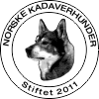
Rapport kadaversøk
Hundefører
Navn :
Adresse:
Postnr og sted:
Tlfnr :
Hund :
Oppdragsgiver:
Dyreeier:
Dato:
Beskrivelse av oppdraget og søket:

Sporlogg 1
Funn 1 |  | Gps koordinater | beskrivelse

